1.排序

mmSQL += " order by yjxk.排序号";

直接分页排序是不行的，还需要加这么一句。

mmSQL = "select p.*,rownum as MainTableRowNum from (" + mmSQL + ") p";

2.右键“Pagepackage bodies”，选择"Edit"，修改完PagePackage中的内容，如字段长度后，可以使用F8运行，则执行重新编译的操作，操作完成后即可。

3.什么是包

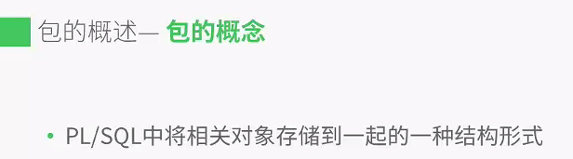

一组存储过程或一组函数。



这些对象逻辑上有关联。



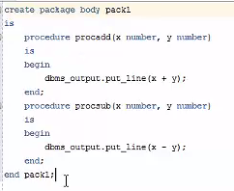

包头：包含包内容的相关声明。作用是定义对外可见的内容。

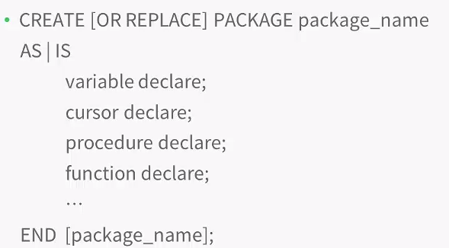

包体。

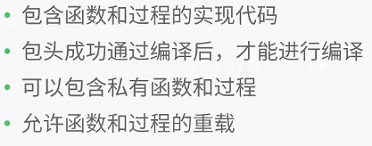

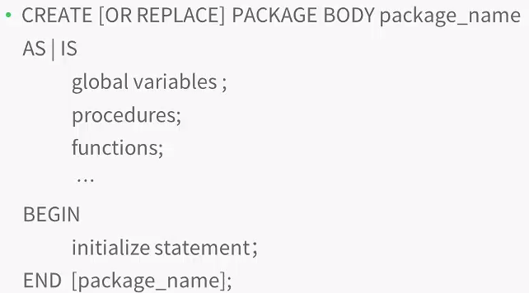

4. 触发器（trigger）是SQL server 提供给程序员和数据分析员来保证数据完整性的一种方法，它是与表事件相关的特殊的[存储过程](http://baike.baidu.com/view/68525.htm)，它的执行不是由程序调用，也不是手工启动，而是由事件来触发，[比如](http://baike.baidu.com/view/6814120.htm)当对一个表进行操作（ insert，delete， update）时就会激活它执行。

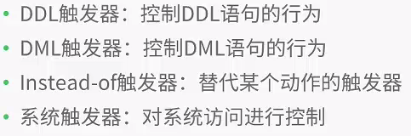

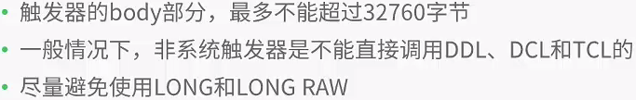

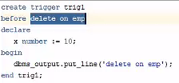

然后执行：



DDL触发器

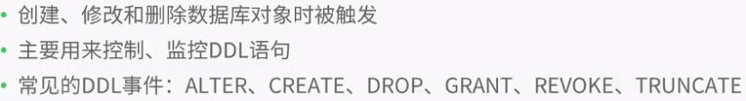

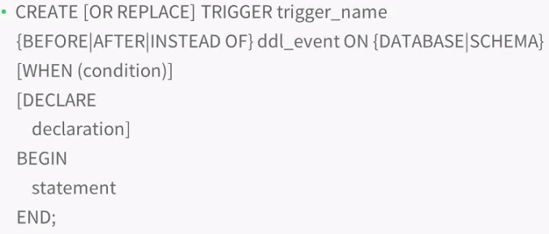

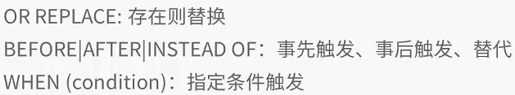

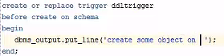

5.存储过程

不同点：  
1、标识符不同。函数的标识符为FUNCTION，过程为：PROCEDURE。  
2、函数中有返回值，且必须返回，而过程没有返回值。  
3、过程无返回值类型，不能将结果直接赋值给变量；函数有返回值类型，调用时，除在select中，必须将返回值赋给变量。  
4、函数可以在[select语句](https://www.baidu.com/s?wd=select%E8%AF%AD%E5%8F%A5&tn=44039180_cpr&fenlei=mv6quAkxTZn0IZRqIHckPjm4nH00T1Y4mhw9nyN-mHb3PAf1rj0L0ZwV5Hcvrjm3rH6sPfKWUMw85HfYnjn4nH6sgvPsT6KdThsqpZwYTjCEQLGCpyw9Uz4Bmy-bIi4WUvYETgN-TLwGUv3EPj6kPH6vPWnk)中直接使用，而过程不能，例如：假设已有函数fun_getAVG() 返回number类型绝对值。那么select fun_getAVG(col_a) from table 这样是可以的。  
   
相同点：  
二者都可以有出参

**存储过程**可以说是一个记录集吧，它是由一些T-SQL语句组成的代码块，这些T-SQL语句代码像一个方法一样实现一些功能（对单表或多表的增删改查），然后再给这个代码块取一个名字，在用到这个功能的时候调用他就行了。

**存储过程的好处**：  
  
1.由于数据库执行动作时，是先编译后执行的。然而**存储过程**是一个编译过的代码块，所以执行效率要比T-SQL语句高。  
  
2.一个**存储过程**在程序在网络中交互时可以替代大堆的T-SQL语句，所以也能降低网络的通信量，提高通信速率。  
  
3.通过**存储过程**能够使没有权限的用户在控制之下间接地存取数据库，从而确保数据的安全。